第1.1内能-长度和时间的测量
强化练习

1． [23苏州期中]在植树节这一天，学校组织九年级学生参加植树造林活动。根据如图所示的信息，下列对图中小树高度估测合理的是( )
A.0.5m B.1.5 m
C.1.8 m D.5 m

2． [22邯郸质检]人们常把集成电路称为微电子器件，这个“微”字不只是微小的意思，在物理学中，微电子器件的“微”是指芯片中的线宽在1μm左右。目前世界先进的集成电路已降到0.13μm,若干年后，有可能降到0.05 μm,即__nm,合____ m。

3． [23宁德期中]使用分度值是0.1 cm的刻度尺去测量物体长度时，下列说法不正确的是( )
A.测量前应先观察刻度尺的量程、分度值和零刻度线
B.读数时视线要与刻度尺的尺面垂直
C.多次测量求平均值可以减小测量误差
D.测出铅笔长度为15.20cm,其估读值为0.20 cm

4． [22柳州期中]如图所示，刻度尺的分度值为_ cm,物体长度为 cm.
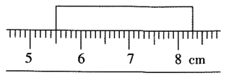

5. [22商洛期末]中医诊病通过“望、闻、问、切”四个途径，其中“切”就是用手指把脉，根据脉象来诊断疾病，这是中国古代传统医学家独创的诊法，如图所示。用手指把脉，根据脉象来诊断疾病，这是中国古代传统医学家独创的诊法，如图所示。古人强调每次把脉的时间不应少于脉跳五十次，据此可知正常情况下，中医把脉一次大约的时间为 ( )

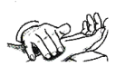
A.50 min B.5 min
C.1 min D.1 s

6. [23十堰期末]图中停表的示数为 s.
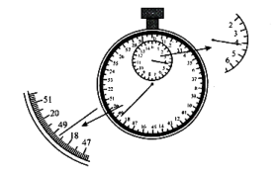

7. [23枣庄期中]下列关于误差和错误的说法中，正确的是( )
A.选用精度很高的仪器可以消除误差
B.测量中的误差和错误都是不可避免的
C.测量时，为了减小误差，可以选用精度高的测量工具
D.测量中的误差是由未遵循测量仪器的使用规则或粗心等原因造成的

8. 物理课堂上老师让同学们用刻度尺测量某个物体的宽度，某小组4次测量结果分别为18.30 cm,18.31 cm,18.55cm,18.31 cm,则这个物体的宽度应该是( )
A.18.307 cm B.18.31 cm
C.18.3675 cm D.18.37 cm

1. [22河池期中]在生活中，我们常常需要进行一些估测。下列估测的数据最符合实际的是( )
A.一个水杯的高度约1m
B.中学生的大拇指指甲宽约1 cm
C.读数时，未能估读到分度值的下一位
D.测量时，木尺较厚，刻度线未能紧贴被测物体

2. [23六安期中，中]读八年级的小宇想要准确测量自己的身高，选用的尺子的量程和分度值分别是( )
A.量程0~20 m,分度值1cm
B.量程0~15 cm,分度值1mm
C.量程0~30 cm,分度值1 cm
D.量程0~5m,分度值1mm

3. [23南京期末，中]采用如图所示的甲、乙两把刻度尺测量同一物块的长度，下列说法正确的是( )
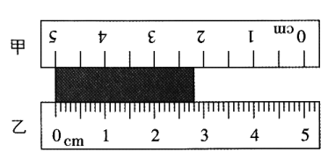
A.采用甲刻度尺读数更精确些
B.乙刻度尺的分度值是0.1 mm
C.采用乙刻度尺，物块长度应记录为2.80 cm
D.甲刻度尺零刻度线没有对齐物块的一端，故无法测量出结果

4. [23石家庄期中，中]用刻度尺测量物体长度时，下列情况中属于误差的是( )
A.观察时，视线未能与刻度尺垂直
B.冬天测量时，所选钢制刻度尺长度略有收缩
C.读数时，未能估读到分度值的下一位
D.测量时，木尺较厚，刻度线未能紧贴被测物体

5. [23太原期中，偏难]如图所示是长度测量中常用的几种特殊测量方法，其中测量过程有误的是( )
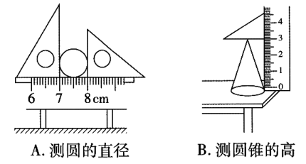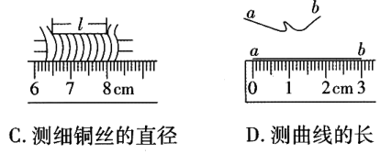

6. [23达州期末]在练习长度和时间的测量活动中，秋浩使用如图甲所示刻度尺测量出自己的鞋长 为 cm;用如图乙所示的停表测量出自己1000 m跑步用时 S.

7. [23芜湖期末，偏难]某人用一把刻度均匀的米尺量得一方凳边长为0.400米，后来用该米尺去量一标准米尺，量得的长度为0.980米。则方凳边长的真实值是( )
A.0.380米 B.0.392米
C.0.408米 D.0.420米

长度的特殊量法
1． [中]要测量一枚硬币的厚度，使测量结果的误差较小，下列做法最合理的是( )
A.用刻度尺认真测量一枚硬币的厚度
B.用刻度尺测出10枚相同硬币叠加起来的总
C.怎么测都一样
D.用刻度尺多次测量一枚硬币的厚度，求平均值

2． [22郑州期中，中]某同学将一段细铜丝在一支铅笔上单层紧密地缠绕了20圈，形成一个铜丝圈，再用一把刻度尺去测量该铜丝圈的长度，测量情况如图所示，所使用的刻度尺的分度值是__ cm,该细铜丝的直径为 _cm。
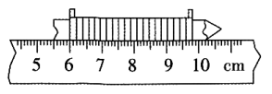

3． [23海淀区质检]小学6年级的学生赵方很喜欢玩玻璃弹珠，有一天同班同学问他那么爱玩玻璃弹珠，是否清楚玻璃弹珠的直径大小，这让赵方一下子回答不上来，于是不服输的赵方下决心要亲手测量一下弹珠直径。
(1)经过思考，他采用了如图所示的四种方法去测量玻璃弹珠的直径，你认为 方法是正确的。请你选择其他三种错误方法中的任意一种，分析其错误原因 。
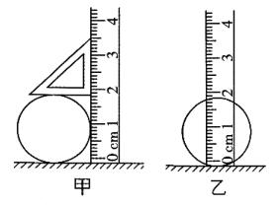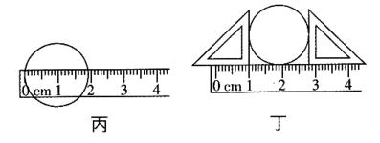
(2)采用了正确方法后，赵方进行了四次测量，结果分别是1.81 cm、1.80 cm、1.79 cm、1.80 cm,他最后应该记录的结果是_ 。赵方进行四次测量的目的是 。

4． [23宜春质检](多选)某同学为了测量自己所用圆柱形水杯竖直放置时，横截面的周长，设计了如下几种方案，你认为可行的是( )
A.将纸带缠绕在水杯上，在纸带重叠处用钢针扎透，展开纸带测出两孔间距
B.在水杯上某点涂上颜色，使其在纸上滚动一圈，量出纸上两颜色点间的距离
C.用无弹性的细棉线在水杯上紧密缠绕1圈，再展开测量对应的细棉线长度
D.将一根橡皮筋拉紧后，在水杯上绕一圈，量出绕过水杯的橡皮筋的长度

5． 某同学想知道分子直径大约是多少，由于分子直径很小，无法直接用显微镜看到，小明分析：如果将很少的油，滴在足够大的水面上，油就能平铺成单分子层。请你帮助小明一起完成测油分子直径的实验：
①用滴管和量筒测出100滴油的体积，记为V(每滴油体积相等)
②将少量痱子粉均匀撒在脸盆的水面上，用滴管滴入一滴油，油面散开；
③找一块玻璃板，画上边长为L的正方形盖在脸盆上，视线垂直玻璃板，描出油滴轮廓，如图，记下格数(超过半格的算1格，不够半格的不计),算出面积为____;
④计算油分子的直径为 。

